基于ARIMA模型的春节因素调整方法研究*
郭志武 蒲继红 滕国召

【提 要】目的 研究基于ARIMA模型的春节因素调整方法。方法 构建通用的春节因素变量，将其作为回归变量纳入季节性ARIMA回归模型（regARIMA或TRAMO），采用AIC或BIC对模型的效果进行判断，确定最优模型。采用广义最小二乘法或最大似然法进行参数估计，并根据估计出的回归系数计算春节因素的影响程度。通过实例分析对上述方法进行实证。结果 实例分析表明，引入春节因素变量后的季节调整方法能有效地消除春节因素对时间序列的影响，并能定量分析春节因素的影响程度。结论 构建的春节因素变量具有较好的适用性，基于ARIMA模型的春节因素调整方法能有效地运用于时间序列的季节调整，为分析春节因素的影响提供了一种新的方法。
【关键词】 春节因素 季节调整 X-12-ARIMA TRAMO/SEATS

春节是我国的传统节日，由于其是阴历节日，因此对于公历来说春节是变动的，是一种移动假日。春节多数在2月，少数在1月，如果以7天的假期计算，则有些年份的春节假期会横跨1、2月。在春节期间，社会经济活动会产生变化，对许多社会经济指标都会产生较大的影响。春节因素对各种指标的影响不尽相同，需要具体分析。其对某些指标的影响是正向的，如对居民消费的影响；而对另外一些指标的影响是负向的，如对工业生产的影响等。由于春节只是在1、2月变动，因此对于月度时间序列，春节只影响1、2月的数据；而对于季度指标，春节只影响第1季度的数据^{[1]}。
由于春节因素对时间序列的影响，在对时间序列的季节调整中我们需要采取有效的办法进行处理，以便正确测量其影响程度，从而消除其对统计指标的干扰，并在此基础上对时间序列进行分析与预测。
在时间序列季节调整方法中，以美国普查局开发的X-12-ARIMA及欧盟统计中心开发的TRAMO/SEATS应用最为广泛，这两种方法都是基于ARIMA模型的季节调整方法，对一些特殊因素（如交易日、固定及移动假日因素等）具有较好的处理方法。固定节日效应通常视为季节因素的一部分，因此可以不做特殊处理。而移动假日效应则需要特殊的建模方法予以处理。西方最典型的移动假日是复活节，X-12-ARIMA及TRAMO/SEATS都预设了专门的回归变量进行处理。但对于我国的春节，这两种方法都没有预设回归变量，需要自定义回归变量进行处理^{[2]}。本研究尝试建立通用的春节因素回归变量，以便于将其应用于时间序列的季节调整中。
原理与方法
一般地，对于时间序列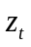，其季节性ARIMA模型可用如下数学公式来表示：
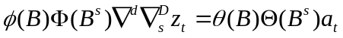 (1)
（1）式中B是后移算子，B=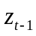,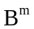=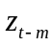；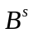是季节后移算子（这里s为季节周期，即1年中观察值的个数，例如对于月度序列s=12，对于季度序列则s=4），其定义为=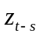；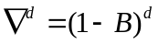是d阶差分；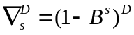为季节性D阶差分；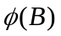为自回归算子，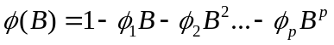；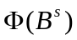为季节性自回归算子，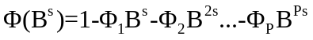；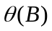为移动平均算子，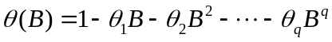；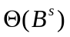为季节性移动平均算子，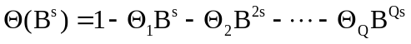；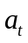是白噪声序列，它服从均值为0、方差为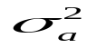的正态分布。通常以ARIMA（p,d,q）（P,D,Q）_{s}来表示以上模型。在实际应用中，模型的阶（p,d,q）及（P,D,Q）通常不会太大，最典型的模型为Airline模型，即(0,1,1)(0,1,1)_{s}模型，是对航空旅客数据进行季节调整的模型，这是季节调整中最简便、最稳健的模型^{[3]}。
为了分析一些特殊因素的影响，比如日历因素、异常值、特殊事件等，在季节调整前通常采用ARIMA回归模型进行预调整。X-12-ARIMA中是采用regARIMA预调整程序，而在TRAMO/SEATS中则是运用TRAMO子程序进行预调整，这两种预调整程序的原理相似，阐述如下：
假定对于时间序列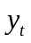存在如下多变量线性回归模型：
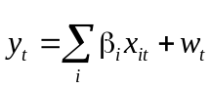 （2）
这里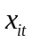为i个回归变量，包括异常值、交易日和假日等日历因素以及其它回归变量；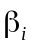为回归系数；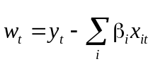为回归误差，假定其符合如（1）式的ARIMA模型，因此我们也称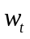为ARIMA误差。我们将（1）式与（2）式结合起来，形成（3）式，即ARIMA回归模型^{[4,5]}。
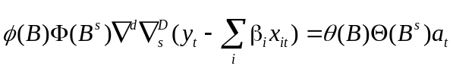 （3）
通过此模型，我们不仅可以分析异常值、交易日、移动假日等因素对时间序列的影响并进行调整，而且还可以灵活加入自定义的回归变量，分析某些特定因素的影响，如西方的复活节、中国的春节、“黄金周”长假等因素。
在X-12-ARIMA中，复活节、感恩节等移动假日已被作为回归变量内置在程序中。Bell和Hillmer 最先构造了一个针对复活节效应的简单回归变量^{[6]}。而Raymond等及Findley等对此方法进行了改进和完善^{[7,8]}。台湾学者Jiu-Lung Lin和Tian-Syh Liu采用Bell和Hillmer的方法对阴历假日进行建模，并对台湾地区的十个重要经济指标进行了季节调整^{[9]}。我国的张鸣芳等及贾淑梅也利用该方法对春节因素的效应进行了有关研究^{[10,11]}。本文借鉴了国外对复活节等移动假日的处理方法，在国内学者相关研究的基础上进一步改进和完善，尝试构建一个通用的春节因素变量，纳入以上模型，从而实现对春节因素的调整。具体方法如下：
对于年份j，假设春节对时间序列的影响天数为τ，且假定这τ天中每天的影响是相同的，我们用变量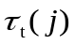来表示这τ天落在j年t月的天数，则对于j年的t月，构建一个春节变量，定义为：
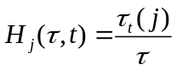 （4）
从此定义可看出，每年的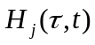之和为1（即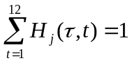），且3~12月的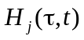取值为0，而1、2月的则根据实际情况取值不同。
由于，这将导致调整后的时间序列的年度总和与原始序列的年度总和会存在一个每年幅度大致相等的偏差，因此调整序列将是原始序列的有偏估计。为此，我们需要寻找另一个变量，使其满足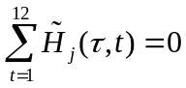，这样就消除了因春节因素调整而导致的偏差。
我们定义：
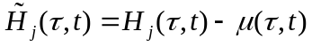 （5）
这里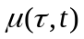是样本序列中所有年份第t月（t=1,2）春节变量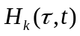的均值，即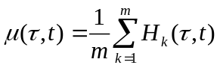（m为样本序列的总年份数，k为样本序列中年份的序号，k=1,2,...,m）。
很显然，
，因此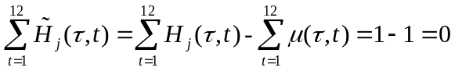。
我们可以将此处理称为“中心化处理”，经过这种中心化处理后的春节变量能够满足。
X-12-ARIMA对复活节因素进行调整时，通常采用一个长达400年的大样本序列来计算变量均值。由于我国的春节日期大致间隔19年轮回一次，因此我们只需要选取一个长度为19年的样本序列来计算春节变量的均值。
将春节变量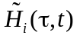引入前述的ARIMA回归模型，则为
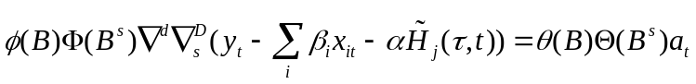 （6）
季节调整通常采用加法分解模型或乘法分解模型，（6）式适合于加法分解模型，采用广义最小二乘法或最大似然法进行参数估计，得到估计的春节因素效应为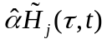。若采用乘法分解模型，则可将（6）式中的替换为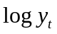，相应地，估计的春节因素效应为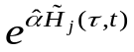。
在以上春节因素调整模型中，关键在于确定τ的取值。由于春节因素对不同的时间序列所影响的时段以及天数是不同的，因此τ的取值要根据时间序列的特性而定。为了判断春节因素调整模型的效果，通常需要采取有效的判断方法和准则。典型的做法是首先根据序列的特征和经验确定几个备选值，然后执行调整过程，根据一些评判准则来判断模型的效果，从而选定最优的τ取值。可用的判断方法有两种：（1）通过比较预测误差来判断模型预测效果，选择预测误差最小的模型；（2）根据某些判断准则进行判断，如AIC(Akaike's Information Criterion)、AICC(Akaike's Information Corrected Criterion)、BIC(Bayesian Information Criterion)等，可以对模型进行筛选，AIC、AICC或BIC最小的模型最优。通常，X-12-ARIMA采用AIC或AICC，而TRAMO/SEATS采用BIC。此外，还有一个建模的原则就是简约原则，即选定的模型应尽量简单、稳定，不宜太过复杂。具体而言，就是季节性ARIMA模型的p,d,q及P,D,Q应尽可能小。
实例分析
我们以某医院1998年~2007年的门诊业务收入月度时间序列为例对以上春节因素调整模型进行实证分析。
我们应用了欧盟统计中心的Demetra软件完成季节调整过程。Demetra是欧盟统计中心研制的一款优秀的季节调整软件，它集成了X-12-ARIMA和TRAMO/SEATS两种季节调整方法，界面友好，易于使用^{[12]}。
门诊业务收入原始序列见图1。图1显示该序列具有明显的季节波动。
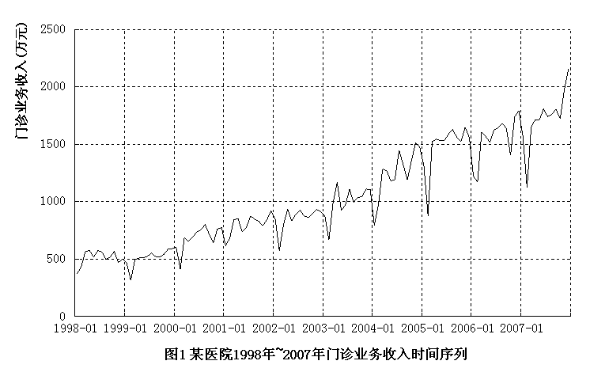
首先，采用Demetra的默认调整过程进行季节调整，采用TRAMO/SEATS季节调整方法，不考虑春节因素的影响。结果为：模型对原始序列采用了对数变换，自动判断最佳的ARIMA模型为(0,1,1)(0,1,1)₁₂，探测到了4个异常值（见表1），均为1月或2月，因此有理由相信：季节调整受到了春节因素的影响。
表1 自动季节调整过程探测到的异常值*
异常值 | 参数估计值 | 标准差 | t值 | 临界t值
TC 1998.02 | 0.3904 | 0.0708 | 5.51 | 3.175
AO 2001.02 | 0.3015 | 0.0655 | 4.60 | 3.175
AO 2004.01 | -0.2593 | 0.0659 | -3.94 | 3.175
AO 2004.02 | 0.2280 | 0.0663 | 3.44 | 3.175
下面进一步引入春节因素模型进行季节调整，以消除春节效应的影响。
我们分别取τ=6,10,14,20来建立春节因素变量，即春节影响时段分别为春节前三天至初三、春节前三天至初七、春节前七天至初七、春节前十天至初十。由于春节的公历日期大致间隔19年轮回一次，因此我们以1991年~2009年作为样本年份计算春节因素变量的均值。仅以τ=10为例说明其计算方法，结果如表2。

表2 1991年~2009年的春节因素变量取值（τ=10,春节前三天至初七）
年份 | 春节日期 | 落在1月的  天数τ₁(j) | 落在2月的  天数τ₂(j) | 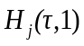 | 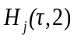 | 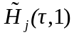 | 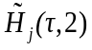
1991 | 2月15日 | 0 | 10 | 0 | 1 | -0.3105 | 0.3105
1992 | 2月4日 | 0 | 10 | 0 | 1 | -0.3105 | 0.3105
1993 | 1月23日 | 10 | 0 | 1 | 0 | 0.6895 | -0.6895
1994 | 2月10日 | 0 | 10 | 0 | 1 | -0.3105 | 0.3105
1995 | 1月31日 | 4 | 6 | 0.4 | 0.6 | 0.0895 | -0.0895
1996 | 2月19日 | 0 | 10 | 0 | 1 | -0.3105 | 0.3105
1997 | 2月7日 | 0 | 10 | 0 | 1 | -0.3105 | 0.3105
1998 | 1月28日 | 7 | 3 | 0.7 | 0.3 | 0.3895 | -0.3895
1999 | 2月16日 | 0 | 10 | 0 | 1 | -0.3105 | 0.3105
2000 | 2月5日 | 0 | 10 | 0 | 1 | -0.3105 | 0.3105
2001 | 1月24日 | 10 | 0 | 1 | 0 | 0.6895 | -0.6895
2002 | 2月12日 | 0 | 10 | 0 | 1 | -0.3105 | 0.3105
2003 | 2月1日 | 3 | 7 | 0.3 | 0.7 | -0.0105 | 0.0105
2004 | 1月22日 | 10 | 0 | 1 | 0 | 0.6895 | -0.6895
2005 | 2月9日 | 0 | 10 | 0 | 1 | -0.3105 | 0.3105
2006 | 1月29日 | 6 | 4 | 0.6 | 0.4 | 0.2895 | -0.2895
2007 | 2月18日 | 0 | 10 | 0 | 1 | -0.3105 | 0.3105
2008 | 2月7日 | 0 | 10 | 0 | 1 | -0.3105 | 0.3105
2009 | 1月26日 | 9 | 1 | 0.9 | 0.1 | 0.5895 | -0.5895
均值 |  |  |  | 0.3105 | 0.6895
将以上春节因素变量整理成Excel格式文件，在Demetra的自定义变量选项中导入，然后分别进行季节调整。我们以BIC统计量作为判断模型优劣的标准。结果如表3。
表3 四个春节模型的效果比较
 | τ=6 | τ=10 | τ=14 | τ=20
BIC | -5.58 | -5.64 | -5.56 | -5.50
因此选定BIC最小的模型作为最优模型（即τ=10）。
该模型的春节因素变量的参数估计结果为：
α= -0.2823 （t= -10.64，P<0.05）
则春节因素的效应S=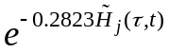。各年的春节因素效应见表4。
表4 各年的春节因素效应（1、2月的效应值，其它月份为0）
年份 |  |  | 1月的春节效应值 | 2月的春节效应值
1998 | 0.3895 | -0.3895 | 0.896 | 1.116
1999 | -0.3105 | 0.3105 | 1.092 | 0.916
2000 | -0.3105 | 0.3105 | 1.092 | 0.916
2001 | 0.6895 | -0.6895 | 0.823 | 1.215
2002 | -0.3105 | 0.3105 | 1.092 | 0.916
2003 | -0.0105 | 0.0105 | 1.003 | 0.997
2004 | 0.6895 | -0.6895 | 0.823 | 1.215
2005 | -0.3105 | 0.3105 | 1.092 | 0.916
2006 | 0.2895 | -0.2895 | 0.922 | 1.085
2007 | -0.3105 | 0.3105 | 1.092 | 0.916

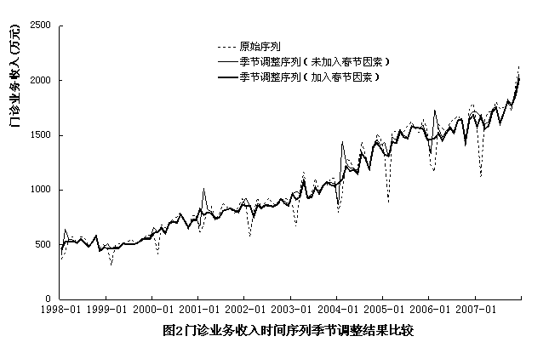
图2显示了原始序列及两次季节调整的结果，很显然，加入春节因素变量后，原调整曲线的犄角（异常值）被修正了，曲线变得更加平滑，调整的效果有所改善。
我们通过Demetra软件还可以得到时间序列未来两年的预测值。以2008年为例，未加入春节因素调整的各月预测误差在1.2%~12.3%之间，平均预测误差为7.6%；加入春节因素调整后，各月预测误差在0.9%~10.8%，平均预测误差为6.6%。可见，基于ARIMA模型的时间序列季节调整的预测效果还是比较理想的，而加入春节因素变量后，预测误差有所降低，效果更好。
讨 论
春节是我国社会经济活动中的一个重要移动假日，对某些社会经济指标具有较大的影响。本研究提出并实证分析了基于ARIMA模型的春节因素调整方法，获得了较好的效果，这对类似研究具有重要的借鉴意义。
春节因素对不同序列的影响效应也是各不相同的。春节因素建模的关键在于确定其影响时段及持续的时期。由于各种时间序列的复杂性和特点，春节因素模型需要对模型参数进行选择，并采用一些判断准则进行评价，从而获得最优的模型。实证证明，AIC、BIC等判断准则对于模型效果的判断是行之有效的。
一般来说，对春节因素的影响多从定性的角度来分析，无法对其影响进行准确测量。本研究通过时间序列分析和季节调整方法，采用建模的方法定量地分析春节因素的效应大小，解决了春节因素效应的测量问题。
在传统的统计分析中，比如同比分析，为了消除春节因素的影响，通常采用将1、2月数据合并的方法。这种方法虽可以消除春节因素的影响，却损失了信息量，不能进一步分析单个月份的数据。若采用本研究提出的方法，则既可以对春节因素进行调整，也可以分析1、2月单个月份的数据。这对准确分析统计指标的变动趋势十分重要，也具有很强的实用价值，能方便地将之运用于时间序列的趋势分析及统计预测。
由于资料的局限，本研究未能对更多的时间序列进行分析，难以总结出针对具体时间序列的特定模型，但可以根据本研究的思路及方法对各种时间序列进行研究，从而分析春节因素对特定时间序列的影响规律和影响程度。此外，春节因素对时间序列的影响也许不是一成不变的，这需要更长时期的样本资料来分析。这些都有待今后的进一步深入研究。

Study on the Methods of the Chinese New Year Factor's Adjustment Based on the ARIMA Models Guo Zhiwu,Pu Jihong,Teng Guozhao.Shenzhen Traditional Chinese Medicine Hospital(518033), Shenzhen
【Abstract】Objective To study the methods of the Chinese New Year(CNY) Factor's Adjustment based on the ARIMA models.Methods First, a common regressor for CNY was created.Then, the regressor was included in the seasonal ARIMA regressive model(regARIMA or TRAMO)，AIC or BIC was used for model selection, and the generalized least squares method or maximum likelihood method was used for the estimation of model parameters.The estimated regressive coefficient was used for analyzing the degree of the CNY factor.A case was analyzed with the adjustment methods. Results The analysis on the case showed that the methods of the CNY factor's adjustment could remove the effects of the CNY factor on the time series, and the degree of the effects could be estimated in quantity. Conclusion The regressor for CNY is applicable, and the methods of the CNY factor's adjustment based on the ARIMA models can be used in seasonal adjustment on the time series.It's a new approach to analyze the effects of the CNY factor.
【Key words】Chinese New Year Factor, Seasonal adjustment, X-12-ARIMA, TRAMO/SEATS

参考文献

1.郭志武,滕国召,严吉祥.春节因素对医院业务收入的影响模型及调整方法研究.中国卫生统计,2006,23(4):330-332
2.郭志武,滕国召,蒲继红.基于ARIMA模型的季节调整方法及研究进展.中国医院统计,2009,16(1):65-69
3.George E.P.Box, Gwilym M.Jenkins著, 顾岚译.时间序列分析:预测与控制.第三版.北京:中国统计出版社,1997:377-
420
4.U.S. Census Bureau. X-12-ARIMA Reference Manual Version 0.3. http://www.census.gov/srd/www/sapaper/sapaper.html
5.Gomez V,Maravall A. Programs TRAMO and SEATS. Instructions for the User(Beta version: November 1997).
http://www.bde.es/servicio/software/papers.htm
6.Bell WR, Hillmer SC. Modeling Time Series with Calendar Variation.. Journal of the American Statistical Association ,1983,78:526-534
7.Raymond JS,Findley DF. Modeling and Model Selection for Moving Holidays.
http://www.census.gov/srd/www/sapaper/sapaper.html
8.Findley DF, Wills K, Monsell BC. Issues in Estimating Easter Regressors Using RegARIMA Models with X-12-ARIMA.
http://www.census.gov/srd/www/sapaper/sapaper.html
9.Jin-Lung Lin ,Tian-Syh Liu . Model Lunar Calendar Holiday Effects in Taiwan.台湾经济政策与预测, 2003,33(2):1-371
10.张鸣芳,项燕霞,齐东军.居民消费价格指数季节调整实证研究.财经研究,2004, 30(3):133-144
11.贾淑梅.货币供应量季节调整中消除春节因素的实证研究.统计研究,2005,10: 63-68
12. Eurostat. Seasonal adjustment interface for tramo/seats and X-12-Arima DEMETRA user manual.
http://forum.europa.eu.int/irc/dsis/eurosam/info/data/demetra.htm

*注：1.共有三种类型的异常值。AO（Additive Outlier）：也称为单点异常值或附加异常值，指时间序列中的单个跳跃点，只影响序列中的一个观察值；LS（Level Shift）：水平移动，指时间序列中水平的持久变化，其影响来自于一个固定点上的所有观察值，表现为一个特定时点的所有观察值突然增大或减少一个常数，即平移一个水平；TC（Temporary Change）：暂时变化，指时间序列中发生跳跃但又平滑回复到初始路径的单个跳跃点,这种异常值影响若干个观察值。 2.TRAMO/SEATS对异常值的判断采用临界值法，临界值介于3~4之间，与序列的长度有关。通常，长度≤50，临界t值=3；长度>450，临界t值=4；50<长度≤450，临界t值=3+0.0025*(长度-50)。计算出的t值的绝对值大于临界值，则判断为异常值。

